Кашигина Елена Анатольевна
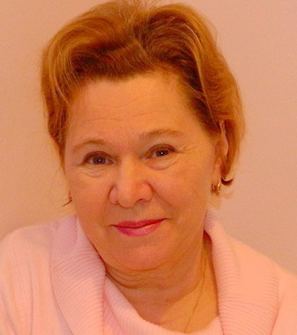
Музыкальный руководитель
МДОАУ «Детский сад № 59 «Ручеёк» г. Орска»
высшая квалификационная категория

Эссе
«Учитель, перед именем твоим позволь смиренно преклонить колени…»

Каждый человек, появляющийся в нашей жизни – учитель! Кто-то нас учит быть сильнее, кто-то – мудрее, кто-то учит прощать, кто-то – быть счастливым и радоваться каждому дню. Нужно ценить каждого человека, встречающегося на нашем жизненном пути. Ведь, если он появился, то это уже неспроста!
Так распорядилась судьба, что, выбрав профессию педагога, мне пришлось на долгие годы связать свою жизнь с детским садом. И этим детским садом стал мой родной, любимый, самый уютный и замечательный Детский сад № 59 г. Орска, которому я верой и правдой служу вот уже более четверти века. Все эти годы моим неизменным руководителем и наставником была и остаётся Шульц Нина Михайловна.
Наша первая встреча состоялась в далёком ноябре 1995 года. Конечно, первое впечатление о человеке очень важно, и формируется оно на оценке внешних данных человека, его речи, манере общения. И, наверное, это была любовь и уважение с первого взгляда к моему руководителю. Человек сразу к себе расположил, обаял и нацелил на открытое, доверительное общение. И именно на этом этапе, пожалуй, и начались наши взаимоотношения «наставник – ученик». Ведь недаром известный немецкий писатель и философ Иоганн Вольфганг Гёте сказал: «Человек всегда учится лишь у тех, кого любит».
А потом меня закружила и заворожила жизнь дошкольного учреждения своими занятиями, праздниками, досугами, развлечениями, каждодневным общением с милыми воспитанниками, дорогими коллегами и, не менее дорогими, родителями. Но как разобраться во всей этой детсадовской кутерьме, выстроить чёткую, результативную систему работы? Как верно подметил английский писатель Р. Олдингтон: «Всему, что необходимо знать, научить нельзя, учитель может сделать только одно — указать дорогу». И эту дорогу Нина Михайловна очень профессионально, настойчиво и тактично мне указала. Насколько грамотно, профессионально, с разнообразием форм и задач были организованы ею педагогические часы, семинары-практикумы, педагогические советы, родительские собрания. Именно на этих мероприятиях постигались многие секреты педагогического мастерства, оттачивалась методическая грамотность, акцентировалось внимание на важных моментах специфики дошкольного образования. И это стало для меня тем профессиональным стержнем, который мне позволил не только правильно выстроить свою работу, но и научиться выполнять её творчески и достигнуть в этом высоких результатов. Ведь верно подмечено, что наставников считают секретным «оружием» самых успешных людей планеты.
Ещё один важный и положительный момент присутствия наставника в моей жизни, по словам Н. Латанского: «Хороший наставник тот, который заставляет вас меняться даже тогда, когда его самого рядом нет». И это действительно так. Став профессионально грамотной, уверенной в себе, успешной, меня никогда не покидает стремление вновь чему-то учится, познавать новое, покорять более высокие профессиональные вершины. Это тот импульс, который мне дали Вы, мой дорогой НАСТАВНИК. Как сказал А. Энштейн: «Единственный разумный способ обучать людей – это подавать им пример». Нина Михайловна была и остаётся всегда для меня примером высокого профессионализма, преданности профессии, принципиальной требовательности к себе и коллегам по работе и, конечно, женского обаяния.
Спасибо Вам, МОЙ НАСТАВНИК! Я пред Вами преклоняю колени!

